Test Project Module 4
(Advertising and display design)
WSC2013_TP40_M4_actual_EN
Submitted by: Group 4

Susan de Guzman AE
Prenesh Naidoo ZA
Lee Troxell US
Ramón Elías López CO
Teera Piyakunakorn TH
Farid Zaryab IR
Mosaab Al-Awadhi KW

Contents

This Test Project proposal consists of the following documentation/files:
- WSC2013_TP40_MOD4_Actual_EN.doc (project brief)
- WSC2013_TP40_MOD4_01_EN.zip (folder of images for the task 1) (refer to Appendix 1.3)
- WSC2013_TP40_MOD4_02_EN.zip (folder of logos and colour palette for task 1 & 2)
(refer to Appendix 1.4)
- WSC2013_TP40_MOD4_03_EN.txt (required copy for task 1)
- WSC2013_TP40_MOD4_04_EN.zip (fonts)

Introduction

We are Sasol
Sasol ist ein Unternehmen für Chemie und integrierte Energie, welches Talente und Erfahrungen von mehr als 34.000 Menschen aus 38 Ländern nutzt. Sie entwickeln und vertreiben technische Produkte, bauen und betreiben weltweit Produktionsanlagen für den Vertrieb einer breiten Produktpalette von flüssigen Treibstoffen, chemischen Produkten und Elektrizität. Sasol ist zum führenden Energielieferanten Südafrikas herangewachsen und ist ein Global-Player für den gesamten Energie- und Chemie Sektor.
Sasol is an integrated energy and chemical company that leverages the talent and expertise of more than 34,000 people working in 38 countries. We develop and commercialise technologies, and build and operate world-scale facilities to produce a range of product streams, including liquid fuels, chemicals and electricity. Today Sasol has grown to become South Africa’s leading fuel provider and an international player in the energy and chemical sectors.
The South African Sasol Solar Challenge
Im September 2014 werden sich internationale und lokale Teams in der „Sasol Solar Challange“, einem landesweiten, zweiwöchigen Ausdauerrennen für Solarfahrzeuge, messen. Die verschiedenen Teams haben ihre eigenen innovativen Solarautos gebaut, welche sie über 5400 km quer durch Südafrika, über widrigste Straßen steuern.
During September 2014, international and local teams will compete in the Sasol Solar Challenge, an epic two-week country wide endurance challenge involving engineered solar powered vehicles. Teams have designed and built their own innovative vehicles, which will be put to the test as they travel 5400 km across some of the most demanding terrain South Africa has to offer.
Teams von überall auf der Welt kommen nach Südafrika, um am „Sasol Solar Challenge, welche Teil der internationalen „Solar Car Challenge“ ist, teilzunehmen. Alle zwei Jahre erlaubt dieses umweltbewusste Rennen Teams aus aller Welt, die Effizienz und Einsatzfähigkeit der solarbetriebenen Fahrzeuge durch hervorragende Technik zu präsentieren.
Teams from around the globe will descend on South Africa to participate in the Sasol Solar Challenge, the South African leg of the international solar car challenge. Held every two years, this eco-efficiency challenge allows teams from around the world to congregate to demonstrate the sophistication and performance of solar powered vehicles bringing through leading technology.

Als eines der Top globalen Veranstaltungen ist die „Sasol Solar Challenge“ ein emotionsreicher Wettbewerb, welcher Menschen aus den verschiedenen Bereichen, wie Wissenschaften, Innovation, Teamwork und wirtschaftliches Handeln, herausfordert.
Ranked as one of the top global events of its kind, the Sasol Solar Challenge is an exciting competition aimed at educating people in the areas of science, innovation, teamwork and business principles. The challenge is a collaborative approach between scholars, students, private individuals and various industry and government partners that will see competitors come together to design and build their own engineering systems, and ultimately drive a solar powered vehicle cross country.
Sonnenenergie ist flexibel einsetzbar und bietet viele Lösungen für unterschiedliche Anwendungen einer, von fossiler Energie angetriebenen Welt. Die Entwicklung alternativer Energietechnologien, wie der Sonnenenergie, trägt dazu bei, dass die Welt den Übergang schafft, hin zu einer geringeren Abhängigkeit von fossiler Energie.
Solar power is flexible and can offer energy solutions across different applications to utilise in a carbon-constrained world. Developing alternative energy technologies, such as solar will contribute to the worlds transition to a low carbon economy.
Bei der 5400 km langen Herausforderung starten die Autos zu einer zweiwöchigen Reise, quer durch das Land. Teams die ihre Autos selber entwickelt haben, steuern auch ihre Fahrzeuge selbst über die unterschiedlichsten Straßen.
The 5400km challenge will see the solar cars depart on a two week journey around the country through different terrains in cars that have been conceptualised and designed entirely by the teams participating.
Eines der Kernziele des Rennens ist es, junge Menschen für Innovation, Erfindergeist und Wissenschaft zu begeistern.
Sasol Solar Challenge key objectives of the competition is to encourage young minds to become involved in innovation, engineering and the sciences.
Project focus:
Das Projekt zielt auf ein verstärktes Bewusstsein von Nachhaltigkeit und alternativen Energieformen ab.
This project is focused on the awareness of sustainable, innovative energy being the driving factor.

Description:
Werbung und Veranstaltungsdesign sind die 2 Hauptarbeitsschritte
There are 2 tasks related to Advertising and Promotional Design.

Target market:
Öffentliche Aufmerksamkeit für ein verstärktes Bewusstsein und die Unterstützung aller Altersgruppen ist gewünscht.
Typically directed at public interest for support and awareness of all ages.

Description of project and tasks

TASK 1 – The Sasol Solar Challenge Poster Design

Subject:
Alle 2 Jahre wird das Design der zweiwöchigen „Challenge“ neu ausgearbeitet. Das aktuelle Design zeigt die „Message“ von Entfernung, Örtlichkeit, Städte und die Fülle von Energie und „innerer Unruhe“
Every two years a design is conceptualized that encapsulates and visually represents the two-week challenge. The current design demonstrates the message of distance, location, cities and an abundance of energy and vibrancy.

Dieses Konzept ist weiterhin ein Kernelement der Gestaltung für die gesamte Kampagne. Die folgenden Schlüsselworte sind auch nächstes Jahr wichtig: Dynamik, innovative Technologie, Sonnenenergie, Ausdauer und Herausforderung. Da die Veranstaltung von einem weltweit operierenden Unternehmen unterstützt wird, soll deren Unternehmenleitbild durchklingen, gleichzeitig aber auch beim Publikum Interesse wecken und um deren Unterstützung werben.
This concept is at the core of all design elements throughout the campaign and should represent the following key words conceptually; dynamic, innovative technology, solar energy, endurance and challenge. As the event is sponsored by a global company, the design should still have a subtle corporate look while being engaging and compelling to the public, creating interest and support.

Description:
Lass deinem kreativen Geist freien Lauf und gestalte ein ansprechendes A3 Poster mit höchstem „Impact“. Das Ziel für das Poster muss es sein, ein frisches Design für die „Sasol Solar Challenge“ Marke zu entwickeln.
Let your creative genius side go wild and design a captivating A3 poster with maximum impact. The goal of the poster must be to have a fresh concept that emulates the Sasol Solar Challenge brand.

- Du siehst die letzte Kampagne 2012 unter Appendix 1.1
Refer to Appendix 1.1 for an example of the 2012 campaign.
- Verwende mindestens 2 Bilder für dein Poster
At least two images provided must be merged and placed on the poster.
- Entwickle ein A3 Poster mit den gelieferten Bildern
Generate an A3 poster using images provided (WSC2013_TP40_MOD4_01_EN.zip)
- Verwende die 2 gelieferten Logos auf dem Poster
Use the two supplied logos on poster (WSC2013_TP40_MOD4_02_EN.zip)
- Setze den gelieferten Text ein.
Apply supplied copy (text) to poster (WSC2013_TP40_MOD4_03_EN.txt)
- Speichere dein Dokument im richtigen Layout-Programm-Format.
Save the final poster-working file in the layout application software format.

Technical specifications for poster
Dimensions: 297 mm X 420 mm (final trimmed size)
Bleed: 3 mm
Colour Mode: CMYK + spot (logo)
Stock: Coated paper
Screen ruling: 150 LPI
Image resolution : 300 PPI
ICC Colour profile : ISO coated v2 (ECI)

You must deliver

• 1 final A3 Poster file saved as a native file.
• 1 final CMYK A3 poster file saved in PDF/x-1a:2001 with 300ppi images using the ICC profile indicated.
• 1 final composite printout, trimmed and mounted on a board for presentation.

TASK 2

Subject: T-shirt & Cap design – promotional material
Description :
Entwickle folgende Marketingunterlagen für die „Sasol Solar Challenge“: T-Shirt und Kappe. Das Design muss die Essense (den Kern) der Veranstaltung aufzeigen, indem du deine Kreativität in ein brilliantes Design umsetzt.
You are tasked with marketing material for the Sasol Solar Challenge brand. We want you to design a t-shirt and cap. The design must capture the essence of the event by using your creative artistic flair and adding a touch of brilliance in a clever and appealing design.

Das Ziel ist eine hohe Medienaufmerksamkeit, welche die Marke „Sasol Solar Challenge“ in ein positives Licht stellt.
The aim of this branding exercise is to create media excitement and create awareness which will position the Sasol Solar Challenge in a positive way.

In Appendix 1.2 ist ein Beispiel der 2012 Kampagne abgebildet.
Refer to Appendix 1.2 for an example of the 2012 campaign.

Target market:
Öffentlichkeit aller Altersgruppen.
General Public of all ages

Instructions
Entwickle ein T-Shirt und eine Kappe in Farbe. Kreiere ein ausdrucksstarkes Design. Das Design soll interessant und auffallend sein, um damit eine klare Medienaussage zur Unterstützung der Solarinitiative zu machen.
With the description above, design a full colour t-shirt and cap for the Sasol Solar Challenge. Produce an interesting, expressive design. Your design must be witty and intelligent, sending a clear message leveraging media and supporting the solar initiatives.

- T-Shirt (Vorne, Hinten) mit dem Slogan: “commit to the challenge” und “2014”
Create a t-shirt design (front and back) using the text slogan “commit to the challenge” and “2014”.
- Kappendesign mit dem Slogen “commit to the challenge” und “2014”
Create a cap design using the text slogan “commit to the challenge” and “2014”.
- Entwickle dazu eine Vorlage in Vektoren für T-Shirt und Kappe (Vorne, Seite, Hinten) worauf dann dein Design abgebildet wird.
Create an accompanying “vector t-shirt and cap” template (back, front and side) that you must use to present the concept design on.
- Speichere die Arbeit in A3 quer, sowohl im Orginalprogramm als auch im PDF.
Save the artwork in A3, landscape, in the native application and pdf formats.
- Die Logos von Sasol und Solar Challenge müssen verwendet warden.
The Sasol and Sasol Solar Challenge logos must be used in both designs.
- Die Logos dürfen nicht breiter als 90 mm sein.
The logos must not exceed 90 mm wide on the cap.

Technical specifications
Dimensions: A3 (final trimmed size)
Orientation : Landscape
Image resolution : 250 PPI

You must deliver

• You must illustrate or draw a t-shirt and cap to place your design on, in its native format for the t-shirts.
• Your design is required to have front and back views with at least one spot colour.
• 1 final A3 composite colour printout (fit to page) versions trimmed and mounted on a board.
• 1 final A3 printout with trim marks, registration marks, bleed and colour bar unmounted

Instructions to the competitor
Create a folder on your Desktop called YY_MOD4 (where YY represents the number of your workstation). This folder must include the following subfolders:

- Final_files: it should contain all the files you are supposed to deliver as required in the tasks (PDF, etc.).

- Original_files: it should contain all the files used for the development of your project, properly organized (fonts, links, etc.).

Any file saved out of its respective folder WILL NOT BE EVALUATED.

Note :
- Die Beispiele sind nur als Reference gedacht und sollen nicht verwendet werden.
Examples provided are for reference only and should not be used.
- Die Farbpalette des Corporate Identity von Sasol muss beachtet werden.
The Sasol colour palette corporate identity guidelines must be followed.
- Die Farbe GRÜN darf in allen Designs nicht verwendet werden.
The colour green must be omitted from all designs

Time limit for this test project:

Equipment, machinery, installations and materials required
• No specific information

Marking scheme

Subjective 10 marks
A.1 Ideas and originality (task 2) 1
A.2 Understanding target market (task 2) 0,5
A.4 Relevance of all aspects in the task (task 2) 0,5
B.1 Effective use of visual composition (including typography) (task 2) 3
B.6 Suitability of the colour choice (task 2) 1
B.7 Quality of the colours used (task 2) 1
B.8 Quality of image manipulation (task 1) 1
B.9 Quality of image colour correction (task 1) 1
B.10 Quality of image blending (task 1) 1

Objective 15 marks
C.1 Resolution of images (task 1) 1
C.2 Colour mode of images (task 1) 1
C.3 Logo dimensions (task 2) 1
C.10 All required elements are present (task 1 and task 2) 1
D.1 Trimmed printouts for presentation (task 1) 1
D.2 Mounted printouts on board for presentation (task 1 & task 2) 1
E.1 Bleed value applied (task 1) 2
E.4 Spot and CMYK colours used as required (task 2) 1
E.6 Printout supplied unmounted (trim marks, registration marks,
bleed and colour bar) (task 1 & task 2) 1
F.1 Source file/native files supplied (linked images, font, ICC profile) (task 1) 2
F.2 ICC profile embedded in the PDF (task 1 ) 1
F.4 All files saved in the right folders (task 1 and task 2) 2

Appendix 1.1
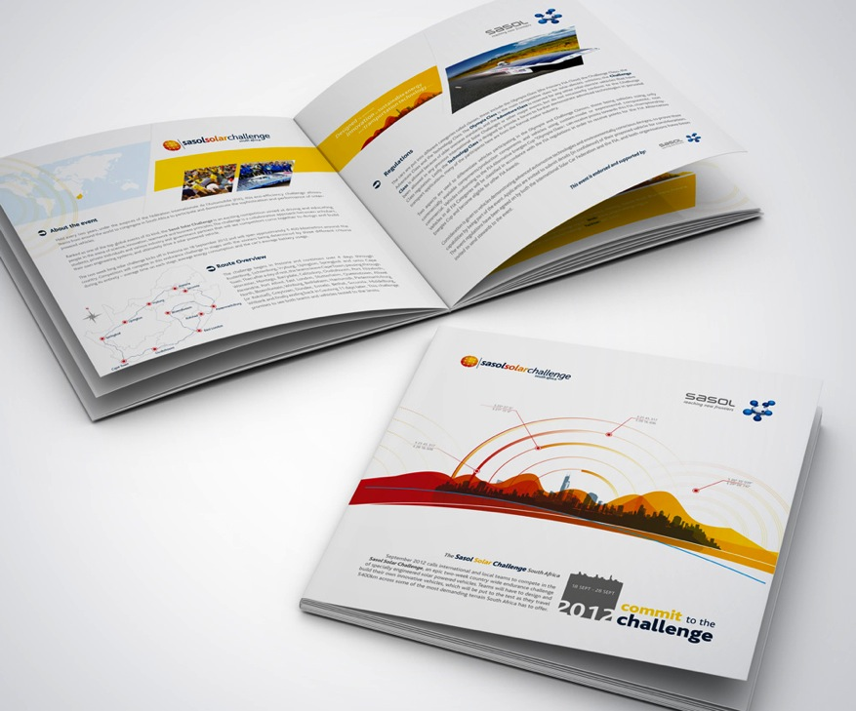

Appendix 1.2

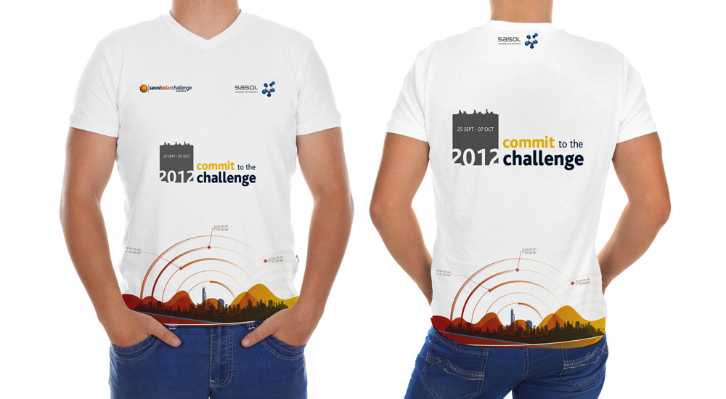
Appendix 1.3
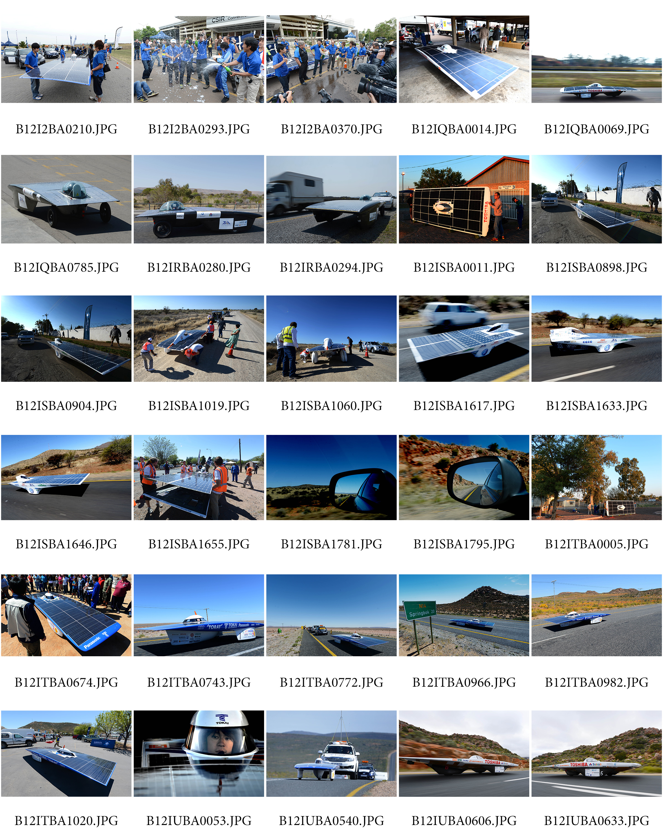


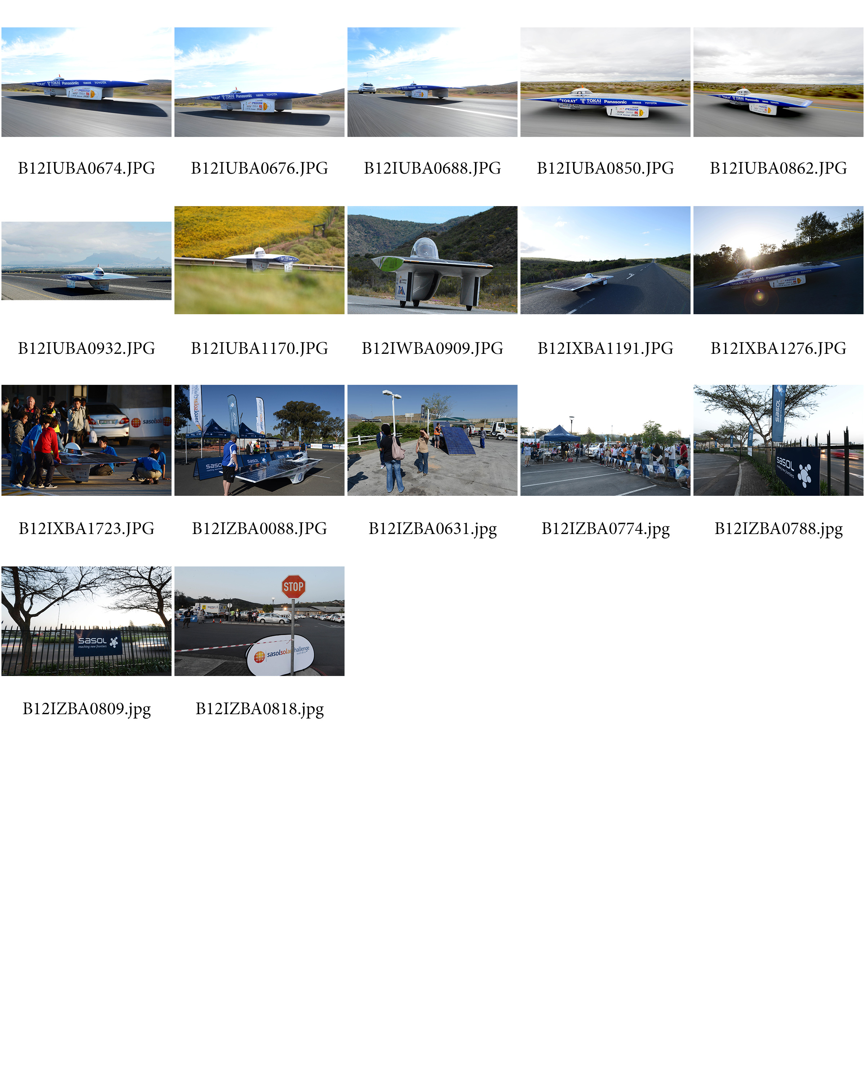

Appendix 1.4
